今日动态
2025.5.15 星期四 天气 雨天
本周主题：能干的手
周发展目标：
1.学习运用手的作用、发挥手的本领、探索手的语言，在说说、讲讲、做做、玩玩中感知手的能干。
2.能用绘画、泥塑等形式表现对手的认识和理解，体验手的能干，建立自信及表现的愿望，激发其创造的能力。
3.知道保护小手的方法，学会保护自己的小手。
一、来园情况
出勤31人：王知霖请事假。
二、音乐：《小鱼的梦》
歌曲《小鱼的梦》是一首F大调，节奏为3/4的摇篮曲风歌曲。歌曲通过强弱弱的节拍特点完美的表现了旋律的舒缓、优美；歌词通俗易懂，运用拟人化、比喻的手法描述了小鱼夜里睡在池塘妈妈的怀抱里，星星仿佛给鱼儿盖上了被子，风儿仿佛给鱼儿唱着摇篮曲，小鱼渐渐的进入了甜美的梦乡，歌曲内容充满着诗情画意。本次活动引导幼儿完整感知乐曲的旋律以及歌词内容，并演唱歌曲。
表扬这些小朋友能欣赏歌曲，体验歌曲带来的宁静、柔和的氛围：王若鑫、冯欣、胡奕可、黄梓宸、徐筱晞、郑书韵、李慕妍、王诺婉、章昕媛、李璟睿、魏锦宸、徐梓赫、杨易、梁峻晰、刘锦宥、周艺天、王楷博。
表扬这些小朋友能感知歌曲的旋律及歌词内容，并能跟准四三拍节奏用自然的声音演唱歌曲：谌睿、丁曼婷、张奕涵、蒋翊晗、申晓文、谭沁、许诺言、徐佳伊、王秋瑶、阴少帅、张悦威、吴文欣、徐诺、宗韫玉。
三、户外活动
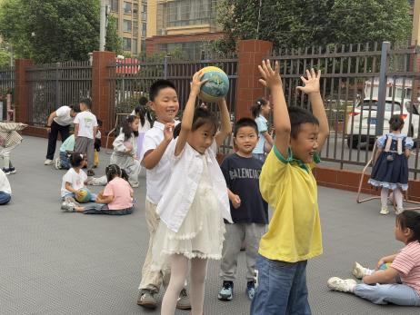  杨易喊来伙伴们玩传球游戏，大家肩并肩笔挺站立，像一排等待指令的小士兵。排头者半蹲身子，把球轻轻从腿间向后一推，那球便像只调皮的小兽，嗖嗖地从每个人的 “腿洞” 里钻过去，惹得大伙踮着脚往后瞅。等球咕噜噜滚到队尾，末位的人立刻高高举起球，像举着一颗亮闪闪的星星，越过头顶往前递。众人的手臂此起彼伏，球在掌心与指尖间蹦跳着 “返航”，欢笑声随着球的轨迹上下翻飞，每个人的眼神都紧紧黏在球上，生怕漏掉半拍节奏，默契就在这一来一回中咕嘟咕嘟冒泡。 | 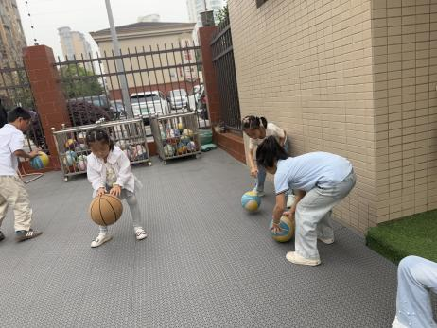  徐佳伊、王秋瑶与胡奕可的拍皮球比赛紧张有序。三人呈三角站位，屈膝俯身，目光紧锁掌心皮球。发令后，徐佳伊手掌起落稳健，皮球如橙色钟摆规律跳动，撞击地面声清脆连贯；王秋瑶手腕灵活摆动，球速稍快却落点精准，马尾辫随节奏轻晃；胡奕可神情专注，双手交替控球，虽偶有偏移仍迅速调整。围观者屏息默数，十分钟内，徐佳伊以稳定发挥领先，王秋瑶紧随其后，胡奕可坚持完成全程，三人额头微汗却神情坚毅，展现出对比赛的投入与对技巧的执着。
四、区域游戏
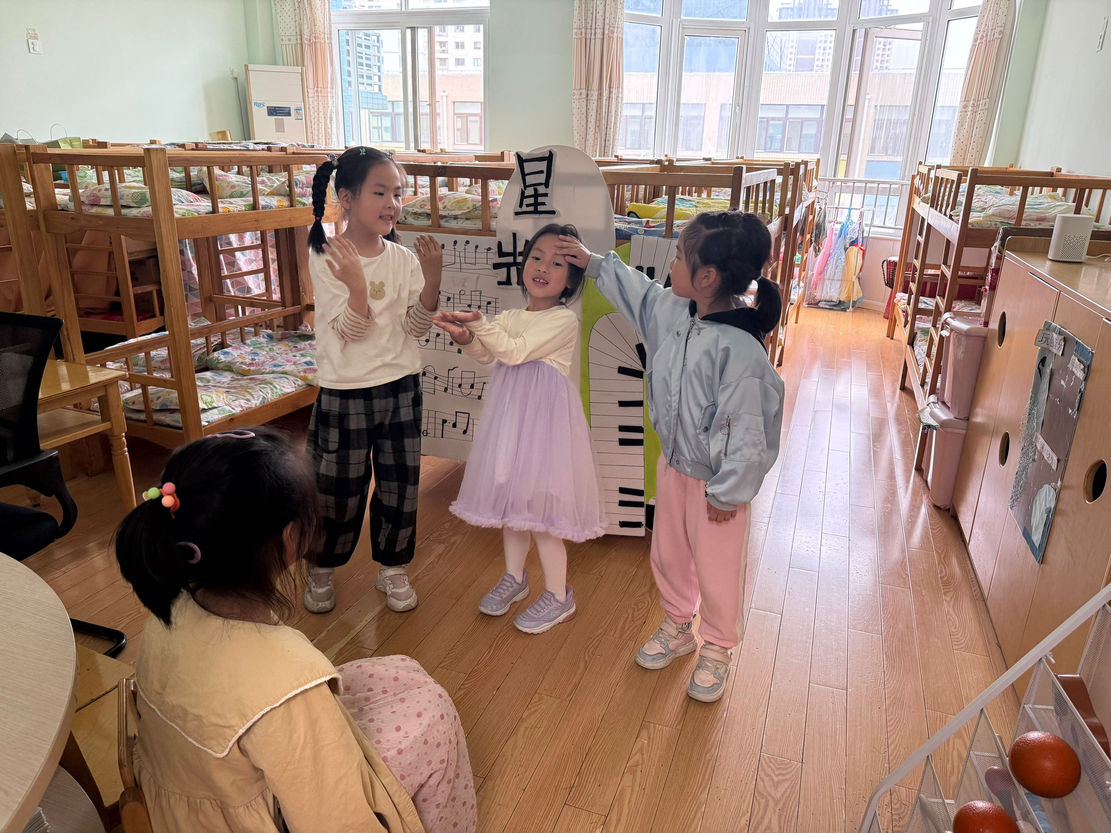  在音乐区，申晓文和冯欣、徐筱烯沉浸于悠扬旋律中。她们随着节奏轻轻晃动身体，脚步灵活变换，时而抬手摆动，时而旋转跳跃。脸上洋溢着轻松愉悦的神情，周围音乐流淌，她们以灵动的舞姿，在这片小天地尽情释放活力，享受音乐与舞蹈带来的惬意时光。 | 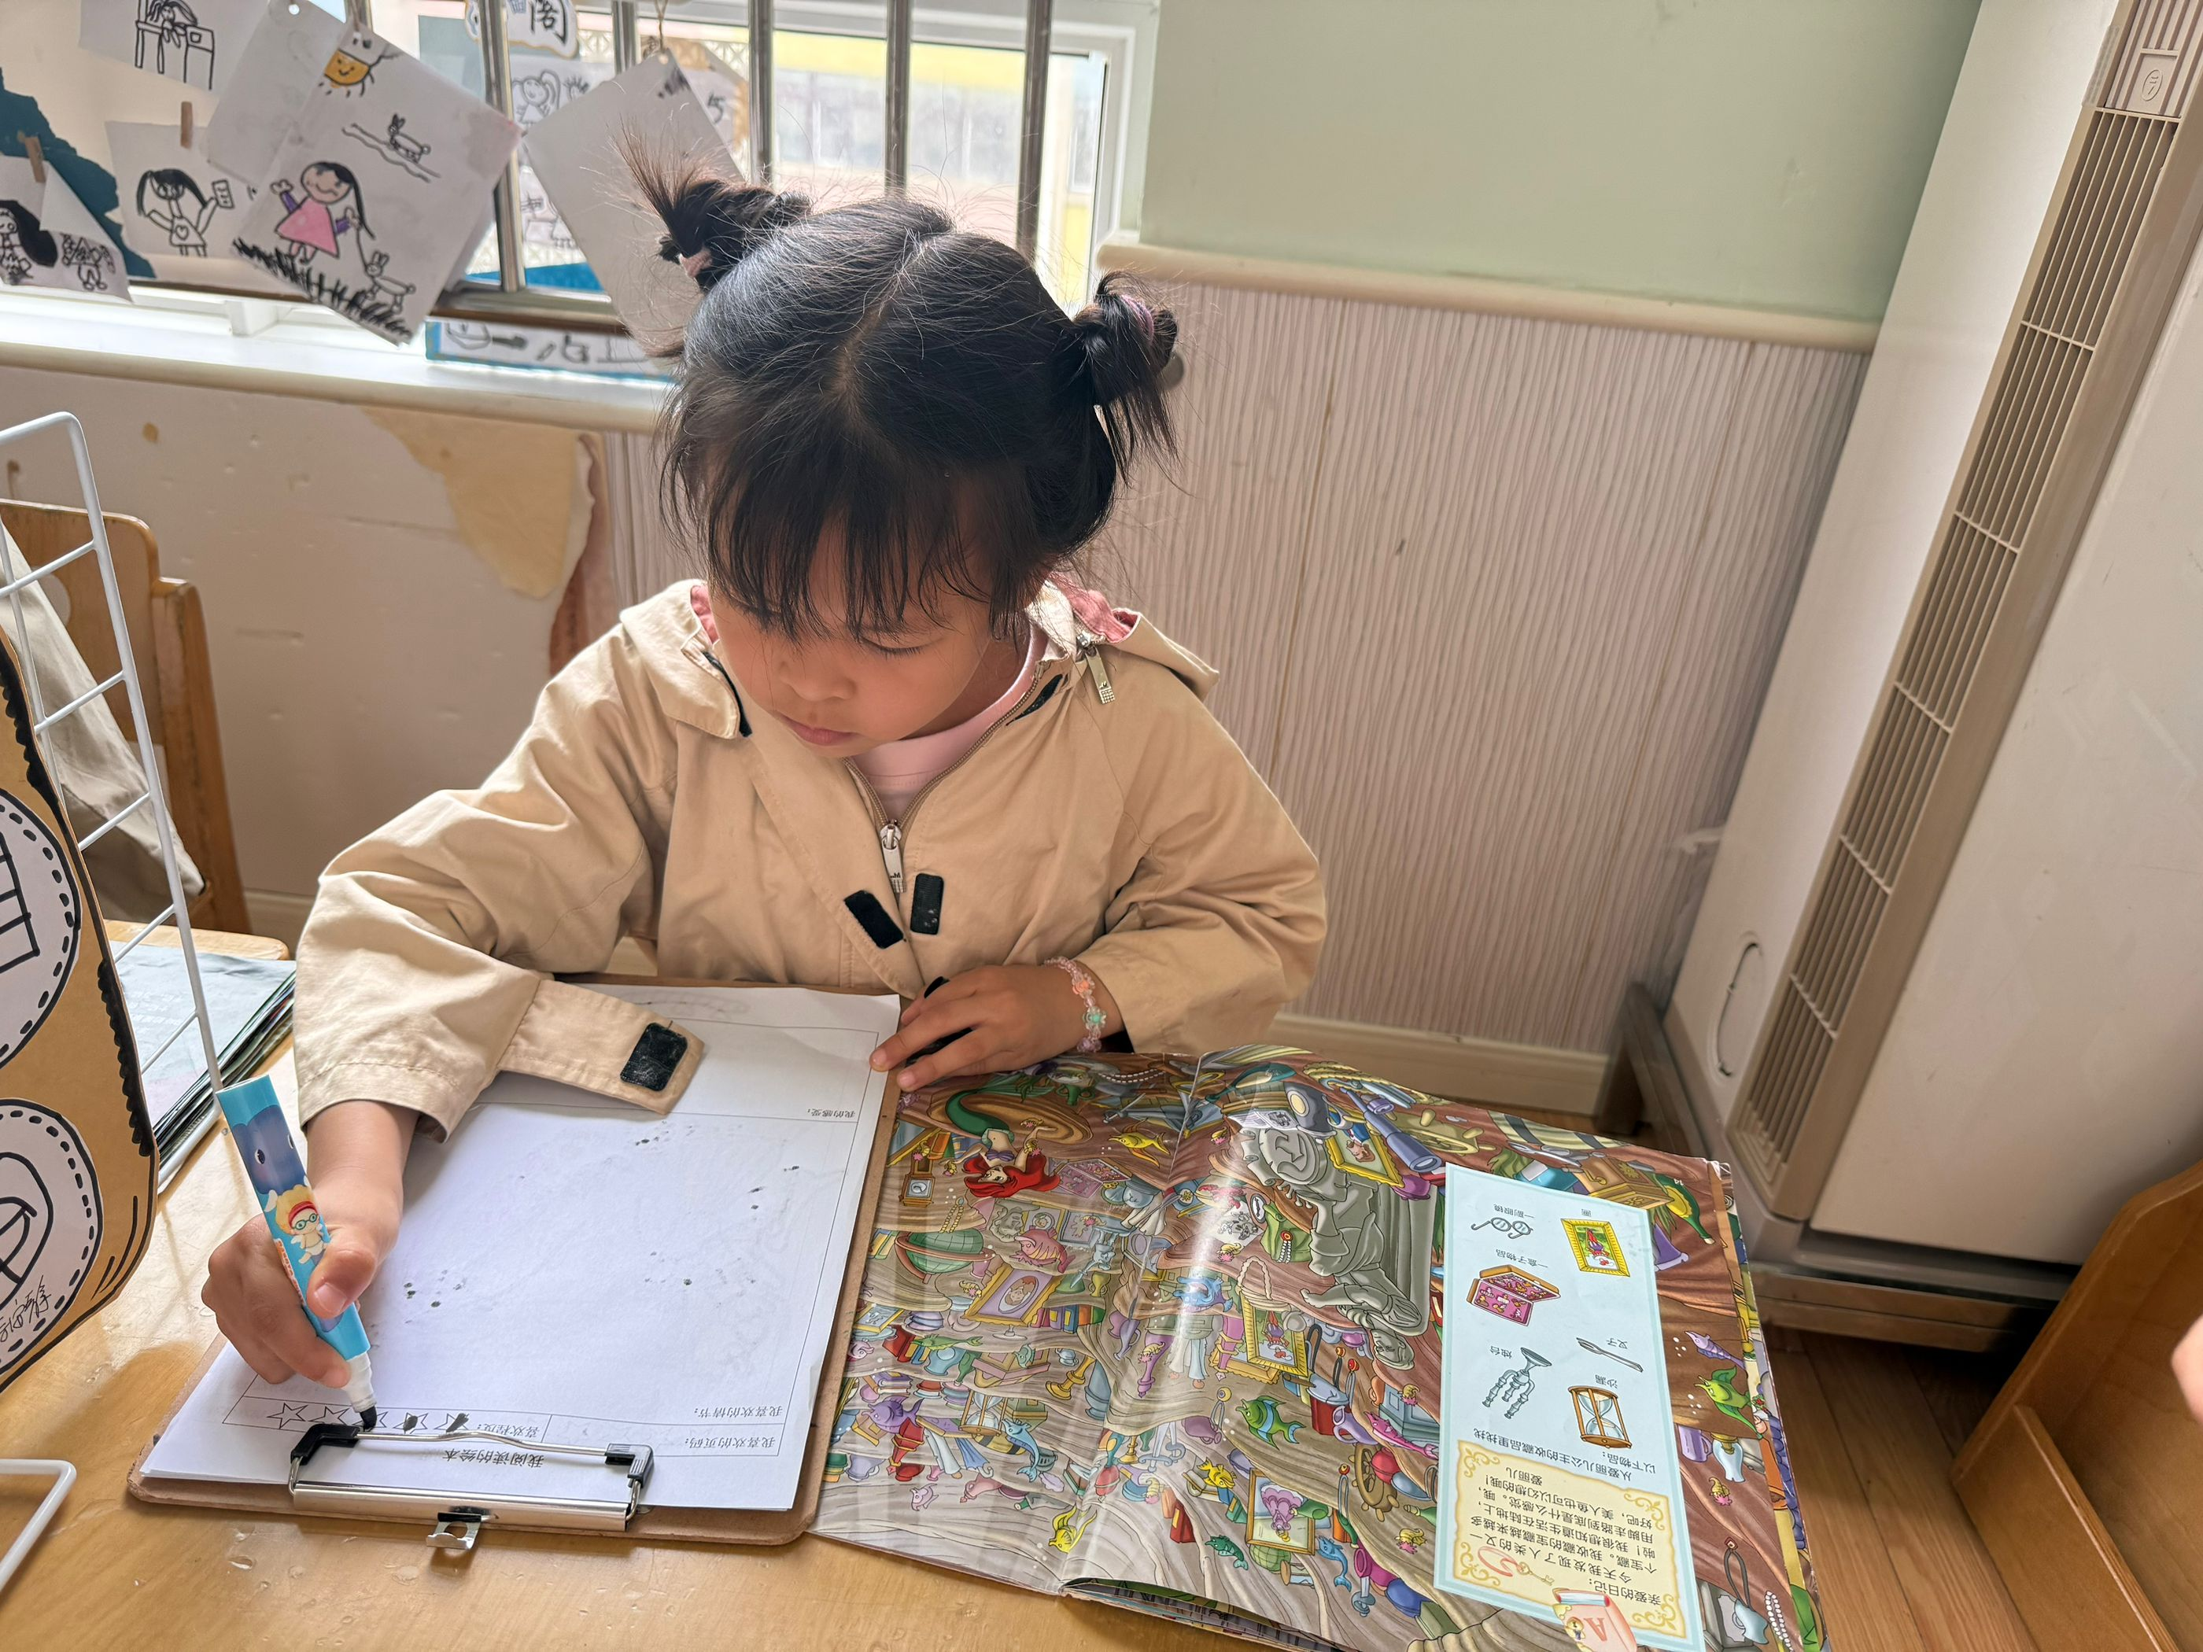  吴文欣安静地坐在图书角，专注地捧着一本书阅读。她时而眉头微蹙思索，时而嘴角上扬露出微笑。遇到喜欢的内容，便轻轻拿起笔，在笔记本上认真摘抄记录，整个过程沉浸其中，周围的喧闹仿佛与她无关，只沉浸在知识与文字的世界里。
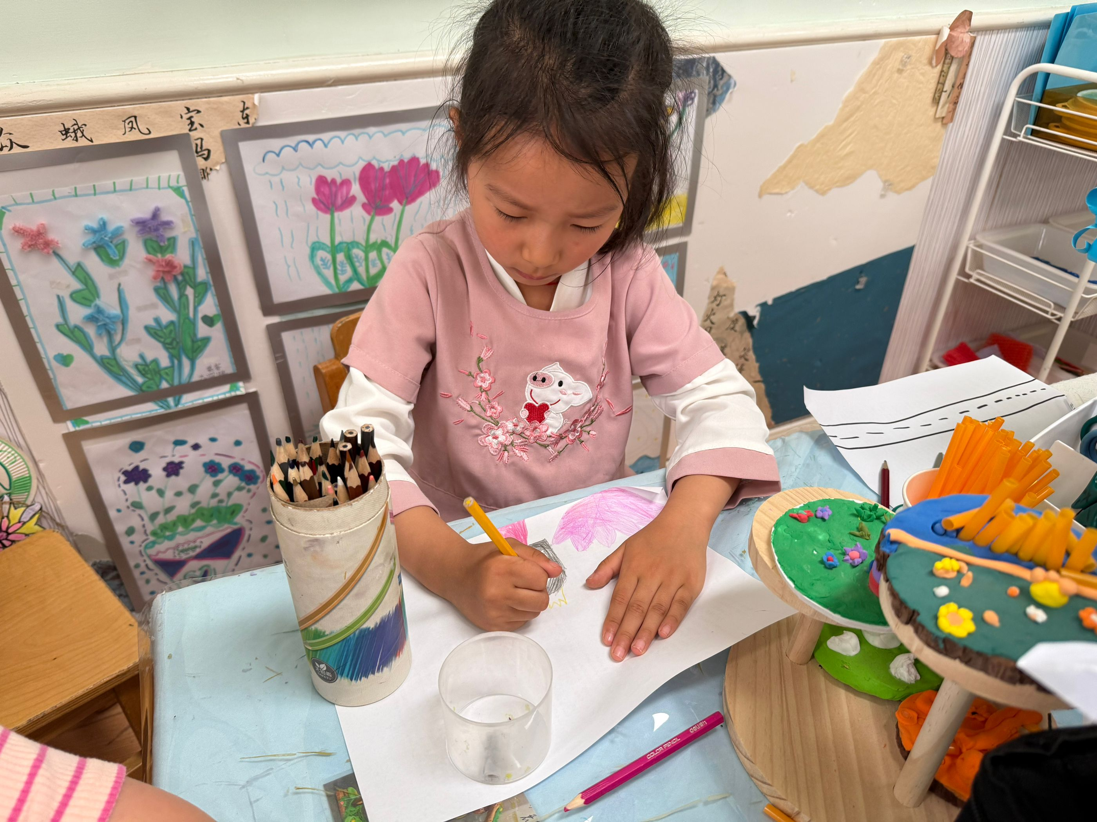  郑书韵坐在美工区的桌前，手持彩铅专注作画。她先勾勒出花朵的轮廓，而后轻轻叠涂色彩，从花蕊的鹅黄到花瓣的粉红，笔触细腻流畅。时不时侧头参考一旁的花卉图鉴，遇到不满意处，便拿起橡皮小心修改，沉浸在描绘花朵的创作世界中。 | 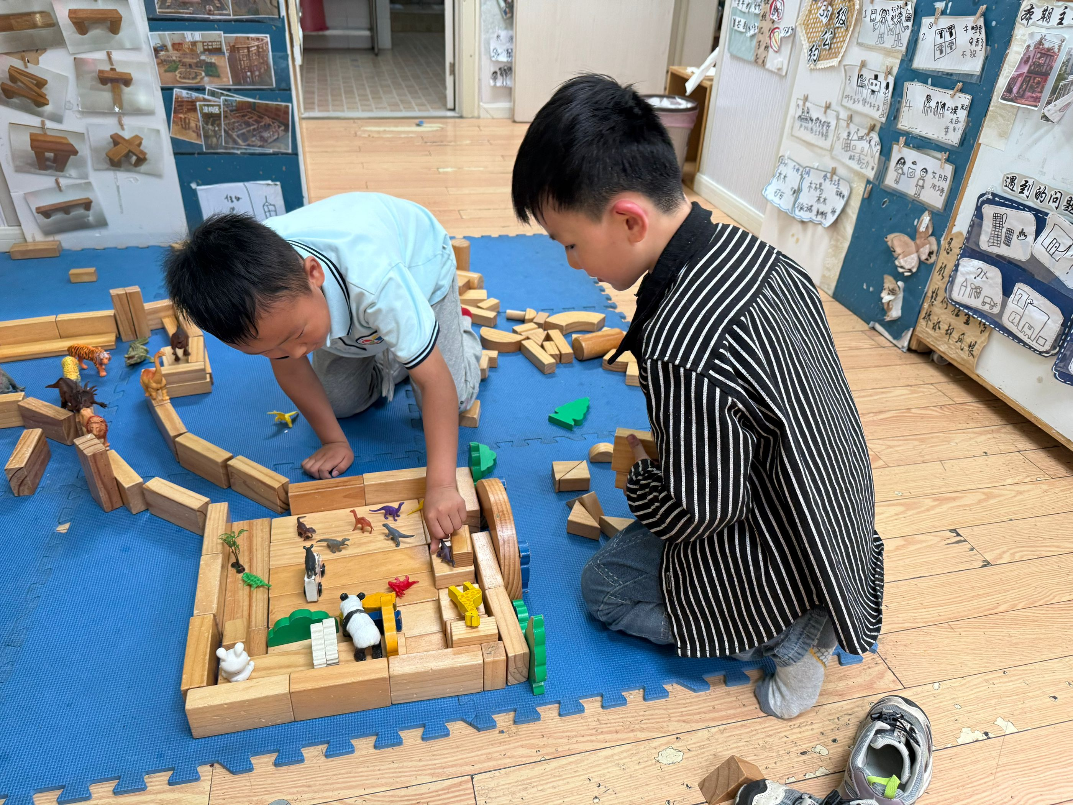  杨易和谌睿在地面专注搭建动物园。他们用积木拼出大象馆、猴山等造型，还堆叠出正方形围墙。谌睿将小火车模型摆在 “园区道路” 上，杨易则用塑料小动物点缀各个场馆，两人不时交流调整布局，随着搭建逐步完成，一座生动的积木动物园呈现在眼前。
五、温馨提示
1.近期开始排练毕业典礼，请有相关节目的小朋友回家后也积极练习。
2.雨天大家在来离园路上注意安全。

